TRANSMISSÃO DE DADOS
Há dois modos de transmissão de dados, são eles
Simplex (SX): Transmissão de dados em uma única direção, possui um transmissor e um receptor.
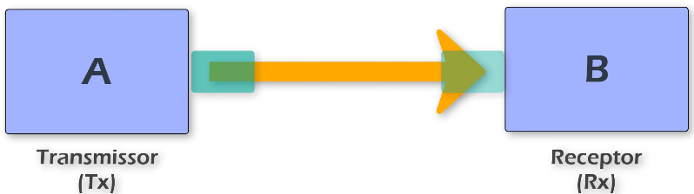
Half-Duplex (HDX): Transmissão de dados bidirecional, ou seja, funciona nas duas direções. Apesar de ser bidirecional, a troca de dados não acontece de forma simultânea.
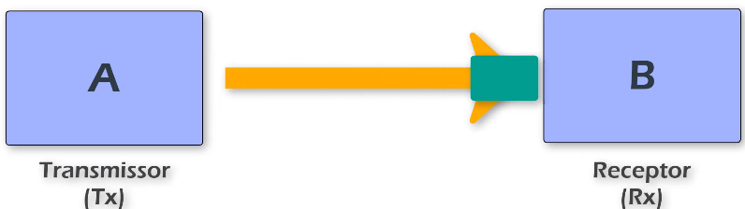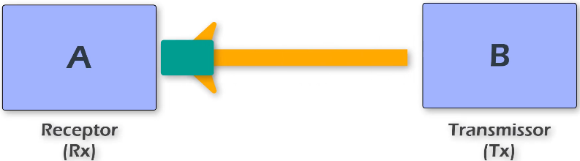
Um exemplo de HDX, são os Walkie-Talkie, em que uma pessoa pressiona o botão para falar, e só depois outro pode responder, não é possível fazer essa comunicação com ambos falando.
Full-Duplex (FDX): Transmissão de dados de forma bidirecional e simultânea. O mais comum é usar dois canais duplex para que a transmissão ocorra ao mesmo tempo.
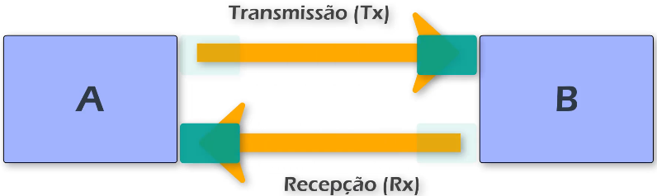
Um exemplo disso, é a fibra ópticas com duas fibras.
Porém, é possível também usar somente um canal, que funciona como transmissor e receptor de ambos os lados.
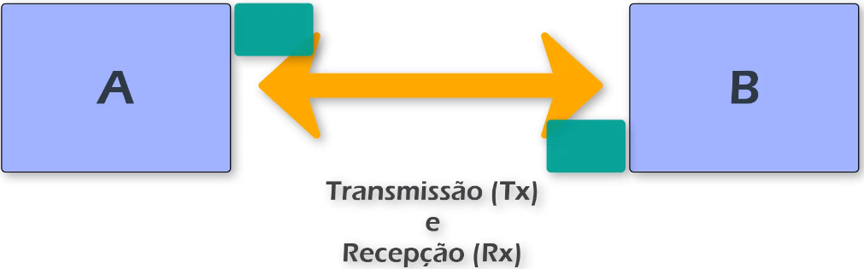

Meio de Transmissão
Meio, também chamado mídia, é onde os dados irão trafegar fisicamente entre o transmissor e o receptor.
Métodos de Transmissão:
- Ar / Vácuo: os dados trafegam por ondas eletromagnéticas
- Cabos Metálicos: os dados trafegam por impulsos elétricos
- Fibra Óptica: os dados são trafegados por pulsos luminosos
Frequência e Canal
O meio pode ser dividido em várias frequências, e cada uma recebe o nome de canal.
Quando o meio é dividido em várias frequências, é chamada de multicanal ou banda larga. Quando possui apenas uma única frequência, é chamada de unicanal ou banda base
Um exemplo seria as televisões a cabo, onde um único cabo transmite diferentes frequências para o telespectador, os canais de TV.
Conexão Ponto a Ponto
Conexão entre dois dispositivos, não havendo interferência de outros, isso permite uma maior taxa de transferência, mais desempenho, devido estar dedicada para apenas 2 dispositivos.
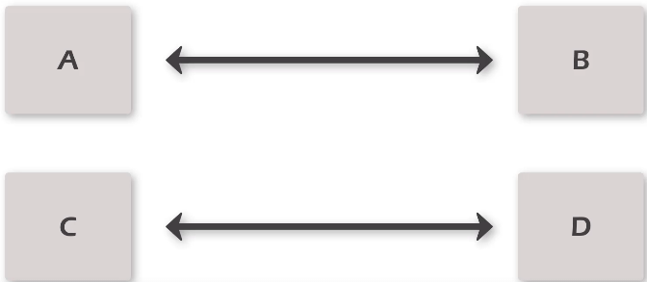
Um equipamento que possibilita esse tipo de conexão, é o switch. Fazendo uma topologia chamada estrela. Esse dispositivo central, conecta diversas máquinas, o que permite que elas façam conexão ponto a ponto entre si.
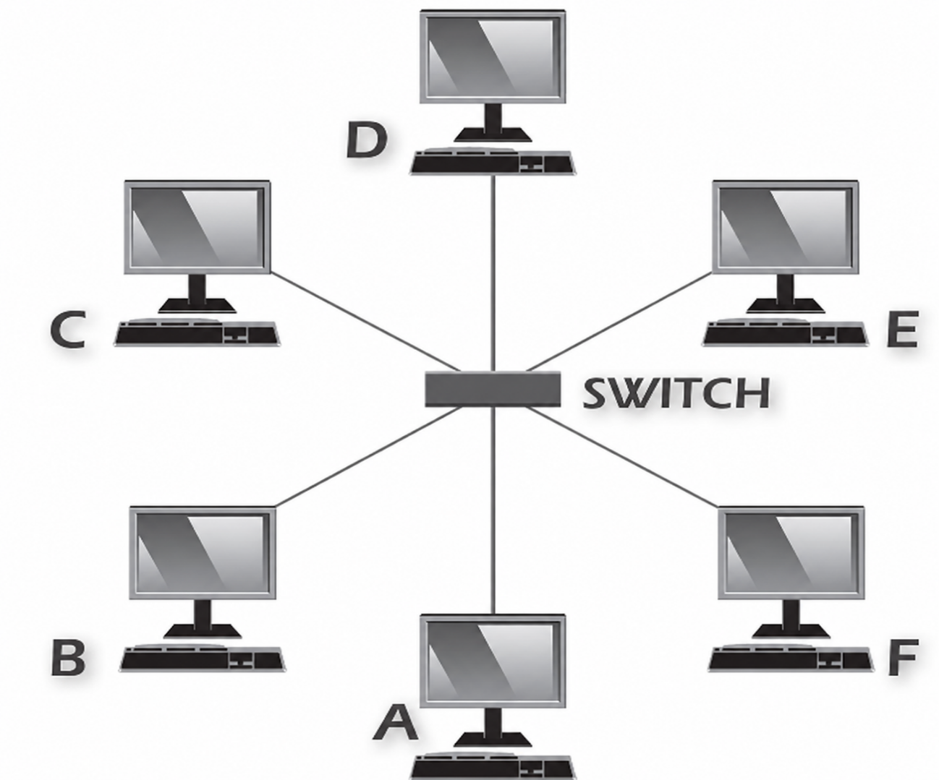
A máquina A pode se conectar com a máquina D, enquanto a máquina C se conecta com a máquina B.
Barramento
Conexão compartilhada, onde o canal será compartilhado para outros dispositivos. Somente um dispositivo pode usar o barramento por vez, e quanto mais dispositivos conectados, menor será o desempenho.
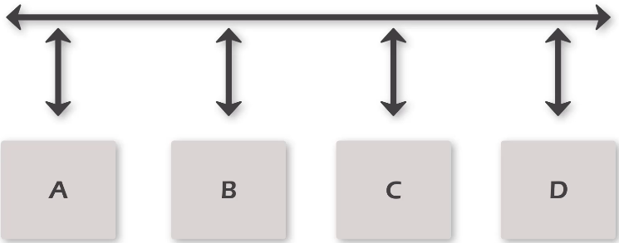
Barramento é um método antigo, pouco usados atualmente.

Controle de Acesso ao Meio
Função central é gerenciar e organizar como múltiplos dispositivos compartilham um mesmo canal de comunicação (como um cabo de rede ou o espectro Wi-Fi) para evitar colisões e conflitos de dados. Os tipos de controle de acesso são:
Contenção: método descentralizado em redes onde os dispositivos competem pelo mesmo canal de comunicação. Em vez de usar horários ou permissões fixas, os equipamentos "escutam" o canal e transmitem de forma aleatória, seguindo regras para lidar ou evitar colisões. Dentro das contenções, temos:
- CSMA/CD (Carrier-Sense Multiple Access with Collision Detection) – Acesso múltiplo por detecção de portadora com detecção de colisão, usado em redes ethernets, a arquitetura mais popular em redes locais e de campo.
Esse tipo de controle não evita colisão, e quando acontece, a máquina cancela a transmissão e espera um período aleatório até tentar novamente.
Quanto mais máquinas conectadas ao segmento, maior será a probabilidade de colisão, diminuindo o desempenho da rede.
- CSMA/CA (Carrier-Sense Multiple Access with Collison Avoidance) – Acesso múltiplo por detecção de portadora com evasão de colisão, usado em redes Wi-fi.
A máquina tenta evitar as colisões, então espera até o meio estar livre para iniciar uma transmissão.
Esse método apesar de tentar evitar as colisões, não é 100% eficaz
Passagem de Ficha: Token Passing, é comum em redes com topologia anel. Nesse método não há possibilidade de colisão, pois a máquina só pode acessar a rede quando recebe uma ficha vazia.
Varredura: Polling, pode utilizar um elemento centralizador (arbitrador) ou não.
O arbitrador determina qual será a ordem em que as máquinas poderão acessar o meio. Utilizado em redes Wi-fi com QoS ativado.

Métodos de Transmissão de Dados
Transmissão em Série: Utiliza um único canal para transmitir os dados, com isso, os dados são transmitidos um por vez. A vantagem é que utiliza somente um único canal de radiofrequência ou fio.
Os bits são enviados um a um até completar sua série.
Transmissão em Paralelo: Utiliza mais de um canal para transmitir dados ao mesmo tempo. Isso aumenta a taxa de transferência de dados. Sua desvantagem é justamente utilizar mais fios e frequência, um uso maior do espectro eletromagnético, pois uma aglomeração de fios pode causar interferência.
Para transmitir 8 bits, será usado 8 canais para isso.

Multiplexação
São técnicas que permitem transmissão de mais de um dado ao mesmo tempo, que possui diferentes tipos de técnicas
SDM (Space Division Multiplexing / Multiple Access): Canais separados para a transmissão de dados em paralelo.
Por usas canais em paralelo, irá aumentar o desempenho da máquina.
Funciona também em computadores ligados em switch, pois usam diferentes caminhos para transmitir dados.

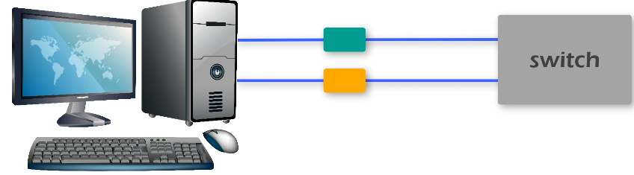
Outro exemplo, são as redes sem fio que utilizam a técnica MIMO.
MIMO (Multiple Input, Multiple Output) Possui um ponto de acesso sem fio com mais de 1 antena, e uma interface de rede sem fio na máquina com mais de 1 antena.
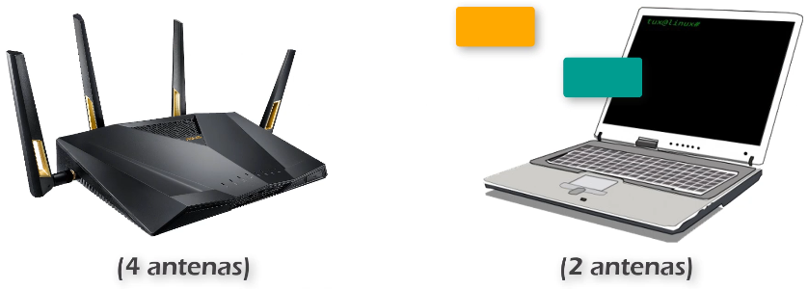

FDM (Frequency Division Multiplexing): Técnica usada para transmissão de rádio e TV’s, o espectro eletromagnético é dividido em canais, cada um com sua frequência, e suas transmissões são feitas em cada canal, em paralelo.
OFDM (Orthogonal Frequency Division Multiplexing): É uma subtécnica dentro das divisões de frequência. Cada canal é dividido em subcanais, para transmissão de dados em paralelo. Ex: Wifi, TV Digital, 4G.
TDM (Time Division Multiplexing): Há uma rápida alternância entre as transmissões, parecendo estar sendo feitas simultaneamente de tanta velocidade. É a técnica padrão em todos os tipos de rede.
CDM (Code Division Multiplexing): Utiliza uma grande faixa de frequência (speed spectrum), transmitindo dados ao mesmo tempo. Todos os dados são “embaralhados” e transmitidos, porém, cada um possui seu próprio código de identificador. Oferece até um grau de proteção, pois precisa ter os códigos para “desembaralhar” os dados. Muito utilizado em redes 2G e 3G.
WDM (wavelength Division Multiplexing): Utilizada em fibra óptica do tipo NZ-DSF. As fibras ópticas utilizam luz para a transmissão de dados. O comprimento de onda é a cor da luz, então é possível usar vários transmissores na mesma fibra, e cada transmissor possui uma cor diferente.
Analogia
Em uma sala há várias pessoas querendo conversar ao mesmo tempo, porém ninguém iria conseguir se entender. Como resolver essa situação com a multiplexação
- SDM: pessoas em salas separadas
- TDM uma pessoa fala por vez
- FDM: cada pessoa fala em um tom diferente
- CDM: cada pessoa fala com um idioma diferente
- WDM: apenas pessoas com roupa da mesma cor podem se falar

Sincronia
Coordenação precisa do tempo e dos dados entre diferentes dispositivos ou sistemas. Ela garante que equipamentos (servidores, PLCs, computadores) operem no mesmo ritmo e possuam exatamente a mesma referência de hora e informações consistentes, evitando falhas de comunicação
Transmissão Síncrona: sincronia fora de rede, uso de um canal separado para a transmissão de um sinal de sincronia (clock).
Transmissão Assíncrona: sincronia em banda, uma informação de sincronia é transmitida junto com os dados.

Codificação
Os bits de dados, antes de serem transmitidos para a rede, são codificados, para que alcance 2 objetivos principais.
- Criar sincronia entre transmissor e receptor
- Diminuir a quantidade de “0” e “1” próximos uns aos outros, pois isso enfraquece o tipo de transferência.
Modulação:

Pacote de Dados
Em uma rede, os dados de um usuário, são divididos em pacotes, para que nenhum dispositivo fique ocupando o meio o tempo todo.
Ex: Um computador precisa enviar um arquivo para outro computador, que levaria 5 min. Sem o pacote de dados, o usuário teria que esperar concluir a transferência e não poderia usar outro dispositivo conectado na rede até finalizar.
Outros tipos de nomes e sua definição que um pacote de dados pode receber:
- Quadro = Pacote de dados do meio físico.
- Célula = Pacote de dados do meio físico, mas com tamanho fixo.
- Datagrama = Pacote de dados que não possui sistema de confirmação de recebimento.
- Segmento = Termo genérico.
Tipos de Mensagem
Unicast: Mensagem para um único destinatário. Em um switch, de tipologia estrela, imagine que há 6 computadores, e que o computador 2 deseja enviar mensagens para o 5.
Broadcast: Mensagem para todas as máquinas da rede. De acordo com o exemplo acima, a máquina 1 deseja enviar mensagens para todas as outras máquinas de uma vez.
Multicast: Mensagem para um grupo de máquinas da rede. O computador 1 deseja enviar mensagens somente para os computadores 3,5,6.
Anycast: Mensagem enviada para a máquina mais próxima, geralmente muito usada em grandes empresas.

Confirmação de Entrega de Dados
Funcionamento:
- Origem envia um pacote de dados ao destino
- O receptor gera uma confirmação de recebimento (acknowledge)
- O receptor envia o pacote de confirmação para a origem
A origem ao enviar o pacote de dados ao destino, gera um temporizador, que irá determinar um limite de tempo, podendo variar de acordo com o protocolo de comunicação para receber a confirmação. Caso a origem não receba esse comprovante no tempo estabelecido, ela entende que o pacote de dados foi perdido. Nesse caso pode acontecer duas situações:
- Gerar uma mensagem de erro
- Tentar novo envio de pacote de dados.
Os protocolos podem ou não ter confirmação de entrega, sendo os dois utilizados atualmente, dependendo do contexto:
- Protocolo com Confirmação de Entrega: Confiável
Possui maior complexidade, requerendo mais poder de processamento, podendo deixar o sistema mais lento (maior Overhead).
- Protocolos sem Confirmação de Entrega: Não Confiável
Possui menor complexidade, requerendo menos poder de processamento, sendo mais ágil (menor Overhead)
Overhead = Custo Extra
Negative Acknowledge (NACK): Informa os pacotes que não foram recebidos.

Conexão
É uma sessão de comunicação estabelecida entre duas máquinas, através de um processo chamado handshake (aperto de mão).
- Protocolos orientados à conexão: só podem receber pacotes em ordem, normalmente são confiáveis.
Maior Overhead
- Protocolos sem conexão: pode receber pacotes fora de ordem, normalmente não são confiáveis.
Menor Overhead

Detecção de Erros
Além da confirmação que o receptor recebeu o pacote de dados, é importante verificar também, se os dados estão corretos, pois durante a transferência algum pode estar corrompido. Quando o receptor recebe o pacote de dados corrompido ele irá confirmar que chegou, porém é importante verificar se os dados estão certos, por isso é importante ter algum sistema de detecção de erros.
Repetição
Envia o mesmo pacote de dados algumas vezes, e o receptor ao receber, irá comparar se são iguais, caso esteja, ele irá confirmar que os dados estão corretos.
O problema desse método é o aumento de banda para transmitir mais dados que o necessário, pois necessita de enviar os mesmos pacotes algumas vezes, e cada vez irá consumir a banda para o mesmo dado.
Outro problema desse meio de detecção, é que ele sempre compara os dados iguais, independente de estar certo ou errado. Caso o número de pacotes corrompidos for maior que os originais, ele irá considerar o original como errado. Por esses motivos, esse tipo de detecção não é mais usado.
Ex: O receptor recebe 3 pacotes de dados, e o sistema de repetição identifica que os pacotes 1 e 2 são diferentes do 3, porém os pacotes 1 e 2 estão corrompidos, e a detecção não irá considerar o pacote 3 por ser o único diferente. Esse problema é chamado de falso positivo.
Se todos os pacotes estiverem diferentes, ele tenta fazer uma retransmissão.
Soma Verificação (Checksum)
É como uma impressão digital de um arquivo ou conjunto de dados. Trata-se de um código alfanumérico único gerado por um algoritmo matemático. Se o dado original for alterado em um único caractere, o checksum resultante muda drasticamente. Suas etapas consistem em:
- Geração: O emissor aplica um algoritmo matemático aos dados originais para calcular o valor do checksum.
- Envio: O checksum é enviado ou disponibilizado junto com os dados.
- Verificação: Quando os dados chegam ao destino ou são baixados, o receptor recalcula o checksum utilizando o mesmo algoritmo.
- Comparação: O receptor compara o checksum que ele calculou com o que foi enviado. Se ambos forem idênticos, os dados estão intactos. Se forem diferentes, houve corrupção durante a transferência ou o arquivo foi alterado
O problema desse método é que os dados podem ficar corrompidos de forma que o cálculo ainda continue igual. Esse problema é chamado de colisão.
CRC (Cyclical Redundancy Check)
Processo similar à soma de verificação, porém nesse caso se faz uma divisão por polinômio, e por isso a probabilidade de colisão é menor.
Esse método é o mais utilizado e atualmente o mais usado.
ECC (Error Correction Code) / FEC (Forward Error Correction)
Algoritmo capaz de detectar e corrigir erros. Bits de redundância são adicionados, permitindo a recuperação do dado original em caso de corrupção. A quantidade de bits adicionais indicará até quantos bits do dado original poderão ser corrigidos em caso de falha.
ECC: Nomenclatura utilizada por memórias e sistemas de armazenamento de dados.
FEC: Nomenclatura utilizada por sistemas de transmissão de dados de telecomunicações.
Previsibilidade de Funcionamento
Quando as redes são totalmente previsíveis são chamadas de redes determinísticas, pois, sabe-se quando os pacotes de dados serão recebidos, o caminho que será usado e os dados serão enviados em ordem.
Quando as redes não são previsíveis, são chamadas de redes probabilísticas / estatísticas / aleatórias. Nesse caso, não há como saber quando os pacotes serão recebidos, o caminho usado e até pacotes recebidos fora de ordem.

Comutação de Pacotes
A Comutação de Pacotes é uma técnica de transmissão de dados em redes de computadores na qual uma mensagem é dividida em pequenas partes chamadas pacotes antes de ser enviada pela rede. Cada pacote contém:
- Parte dos dados da mensagem.
- Endereço de origem.
- Endereço de destino.
- Informações de controle (número de sequência, verificação de erros etc.).
Os pacotes podem seguir rotas diferentes pela rede e, ao chegarem ao destino, são reorganizados na ordem correta para reconstruir a mensagem original.
Não se sabe o caminho entre origem e destino, pois em redes maiores há diferentes caminhos.
Redes por comutação de pacote são geralmente probabilísticas.
A comutação de Pacotes atua no que chamamos de Melhor Esforço, significa que, não há qualquer garantia que os dados serão entregues ao enviar para o destino, os pacotes podem chegar atrasados, não há garantia de desempenho, os pacotes podem ser recebidos fora de ordem, podem ser perdidos no caminho e até duplicados.
Vantagens:
- Melhor aproveitamento da rede – Vários usuários podem compartilhar a mesma infraestrutura ao mesmo tempo
- Mais eficiente - Os recursos da rede são utilizados somente quando há dados para transmitir
- Maior confiabilidade - Se uma rota estiver congestionada ou indisponível, os pacotes podem seguir outro caminho
- Escalabilidade – Permite que milhões de dispositivos utilizem a Internet simultaneamente
Desvantagens:
- Atraso (latência) – Os pacotes podem levar tempos diferentes para chegar
- Perda de Pacotes – Alguns pacotes podem se perder durante o trajeto
- Necessidade de Remontagem – O destinatário precisa reorganizar os pacotes na ordem correta

Comutação de Circuitos
A Comutação de Circuitos é uma técnica de comunicação em redes na qual é criado um caminho exclusivo (circuito dedicado) entre o emissor e o receptor antes do início da transmissão dos dados, oriunda do sistema telefônico tradicional. Esse caminho permanece reservado durante toda a comunicação, mesmo que nenhum dado esteja sendo transmitido naquele momento.
Diferente da comutação de pacotes, os circuitos garantem a entrega dos pacotes de dados, além de chegarem em ordem, além da garantia de largura de banda e latência. Tudo isso é possível somente por causa da montagem do circuito
O exemplo mais comum desse método, são as ligações telefônicas por discagem:
Ao efetuar uma ligação:
- A operadora cria um circuito entre os dois telefones.
- Esse circuito fica reservado durante toda a chamada.
- Mesmo durante momentos de silêncio, os recursos continuam ocupados.
- Ao desligar, o circuito é liberado.
Vantagens:
- Qualidade Constante – não há disputa por recursos, pois é exclusivo
- Baixa Variação de Atraso – os dados seguem o mesmo caminho
- Comunicação Contínua – ideal para voz e aplicação em tempo real
- Previsibilidade – banda disponível durante toda a conexão
Desvantagens:
- Desperdício de Recursos – mesmo a ligação em silêncio, circuito continua reservado
- Menor Eficiência – usuários não podem utilizar recursos ocupados
- Tempo de Estabelecimento – necessário criar conexão antes de transmitir dados
- Escalabilidade Limitada – quanto mais usuários simultâneos, mais circuitos precisam ser reservados

Taxa de Transferência
Velocidade em que os dados estão trafegando no canal, podendo ser medida em bit/s (bps) ou B/s.
Transmissão em série = bit/s
Transmissão em paralelo = B/s
Largura de Banda
Largura entre frequência máxima e mínima de um canal em Hz.
A largura de banda é a quantidade máxima de dados que uma rede ou canal de comunicação consegue transmitir em um determinado período. Geralmente é medida em:
- bits por segundo (bps)
- Kilobits por segundo (Kbps)
- Megabits por segundo (Mbps)
- Gigabits por segundo (Gbps)
Largura de Banda: capacidade máxima da conexão. Ex: 500 Mbps
Velocidade: rapidez com que os dados efetivamente chegam ao destino. Ex: 350Mbps.
A conexão suporta até 500 Mbps, mas fatores como congestionamento, distância e equipamentos podem reduzir a velocidade real.
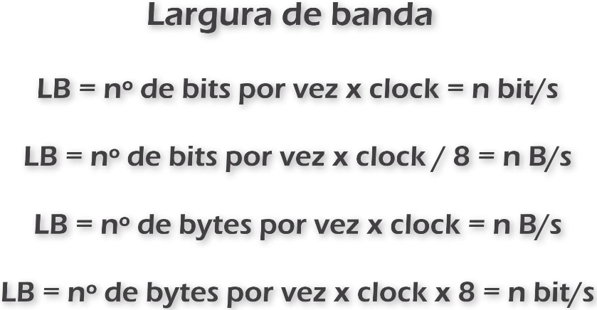
Fatores que influenciam a taxa de transferência
Alguns fatores diminuem a velocidade com que os dados chegam ao destino
- Desperdício (Overhead).
- Pacotes de Controle Consomem banda.
- Método Contenção.
- Interferência Em redes wifi, 2 dispositivos na mesma frequência podem atrapalhar o tráfego do sinal, assim como as paredes de uma casa
- Retransmissões de Pacote Receptor não recebe os dados e dados corrompidos.
- Caminhos em que a taxa de transferência é menor que a taxa da rede local.
- RTT (Round-Trip Time) tempo de ida e volta de um pacote de dados, conhecido como latência (ping)

